Prepareer de data

* Laad de auditfile in PowerBI in vink de onderste werkbladen niet aan zoals je hieronder ziet:

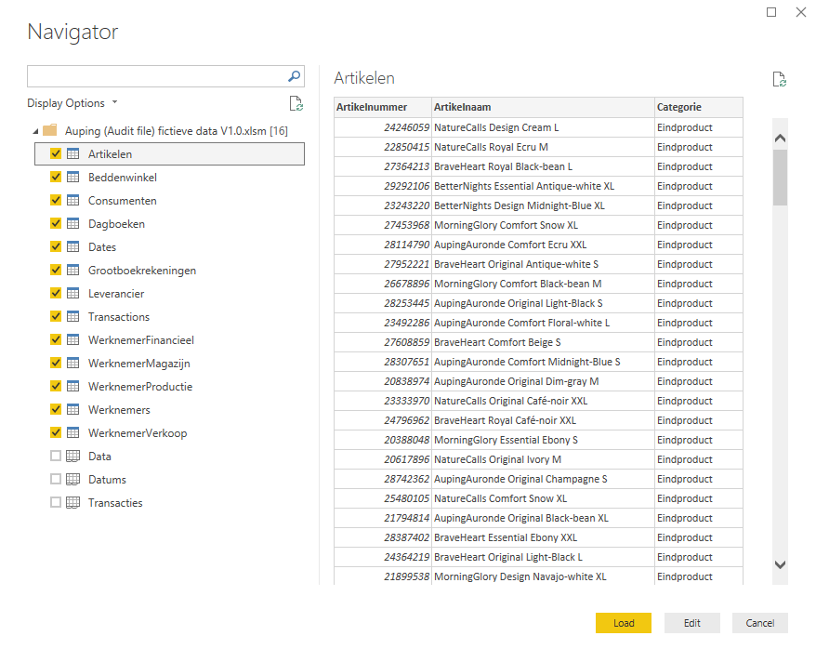

Transformeer de data in de query editor:

Het veld Artikelnaam bestaat eigenlijk uit vier eigenschappen: het artikeltype, de artikellijn, de artikelkleur en artikelmaat. Deze afzonderlijke eigenschappen wil je straks in je rapportages en dashboards kunnen gebruiken. Daarom ga je vier nieuwe kolommen voor deze eigenschappen maken.

Selecteer de query met de naam Artikelen.

Hernoem deze kolommen als volgt:

* Artikelnaam.1 => Artikeltype
* Artikelnaam.2 => Artikellijn
* Artikelnaam.3 => Artikelkleur
* Artikelnaam.4 => Artikelmaat

Je splitst de kolom dus op in vier kolommen.

Selecteer de query met de naam Beddenwinkel. In de query Beddenwinkel moet de volgende aanpassing gebeuren:

* Beddenwinkelketen: uit de kolom Beddenwinkelnaam moet de Beddenwinkelketen worden gehaald omdat je later selecties wilt kunnen maken op de verschillende Beddenwinkelketens
* Nu wordt de kolom Beddenwinkelnaam opgesplitst in twee nieuwe kolommen Beddenwinkelnaam .1 en Beddenwinkelnaam.2. Hernoem Beddenwinkelnaam.1 in Beddenwinkelketen en verwijder de kolom Beddenwinkelnaam.2.

In de query Transactions moeten drie aanpassingen gebeuren:

* Bedrag: In het veld Bedrag staan zowel positieve als negatieve bedragen. De positieve bedragen zijn bedragen die debet zijn geboekt in het ERP/boekhoud-systeem. De negatieve bedragen zijn bedragen die credit zijn geboekt in het ERP/boekhoud-systeem. Dat al deze bedragen nu in één veld staan is in meerdere opzichten niet handig en daarom ga je drie extra kolommen met bedragen maken:
  + - Debet: Voor positieve bedragen moet een kolom Debet komen.
    - Credit: Voor negatieve bedragen moet een kolom Credit komen.
    - -/-Bedrag: Voor bepaalde overzichten is het handig om negatieve bedragen als positief te beschouwen en positieve bedragen als negatief. Daarom maak je een kolom waarin je de betekenis van de bedragen omdraait.

Selecteer de query met de naam Transactions. Vervolgens maak je drie nieuwe kolommen op basis van de waarde in de kolom Bedrag. Klik in het Lint op de tab Add Column op het icoon voorwaardelijke kolom:

* Maak de Debet kolom op onderstaande manier en klik op Ok. Let op: Bij het Output veld moet je niet de tekst Bedrag intikken maar je kolom Bedrag selecteren.

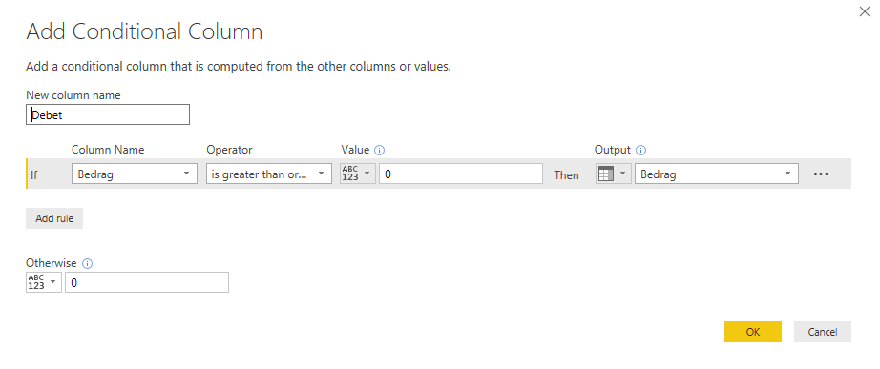

Voor de Creditkolom klik in het Lint op de tab Voeg kolom toe en daarna op het icoon aangepaste kolom.

Vul het scherm dat je krijgt als volgt in en klik daarna op Ok.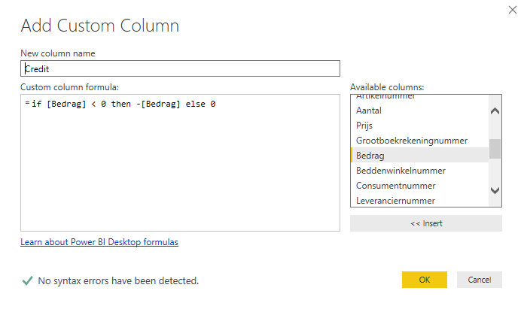

Voor de -/-Bedrag kolom klik in het Lint op de tab kolom toevoegen en daarna op het icoon aangepaste kolom.

Vul het scherm dat je krijgt als volgt in en klik daarna op Ok.

Let op: Er zit geen spatie in het -/-Bedrag.

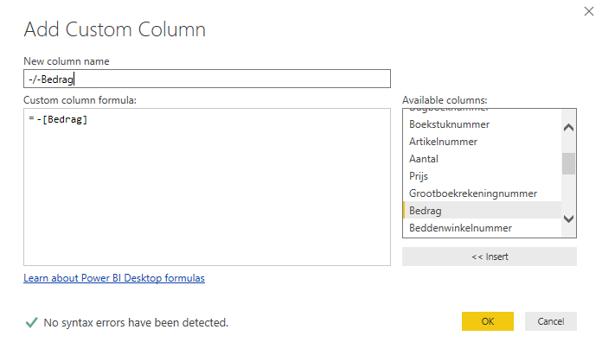

In de query Grootboekrekeningen moet één aanpassing gebeuren:

* Grootboekrekeningsoort: Normaal gesproken kun je twee soorten grootboekrekeningen onderscheiden in financiële databases: Balans-grootboekrekeningen en Winst & Verlies-grootboekrekeningen. Die classificatie moet in de query Grootboekrekeningen nog gebeuren. Op basis van het Rubrieknummer kun je in Nederland meestal zien om wat voor soort grootboekrekening het gaat.

Selecteer de query met de naam Grootboekrekeningen. Klik in het Lint op de tab Add Column en daarna op het icoon Custom Column.

Vul het scherm dat je krijgt als volgt in en klik daarna op Ok.

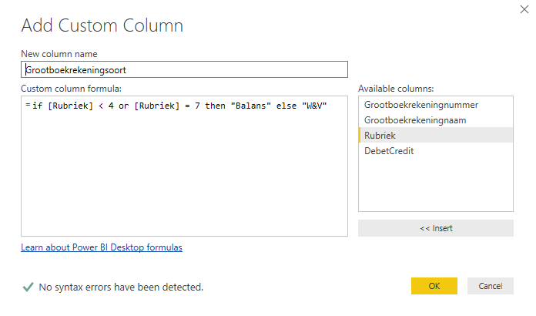

Als je de query Werknemers aanklikt, dan zie je maar één werknemer. De overige werknemers kun je vinden in de queries met de volgende namen: WerknemerFinancieel, WerknemerMagazijn, WerknemerProductie en WerknemerVerkoop. Alle werknemers moeten worden samengevoegd.

Selecteer de query met de naam Werknemers. Klik in het Lint op de tab Home op het icoon Append Queries.

https://saxion.moocit.fr/assets/courseware/v1/413bd4a360626a15c683fc3742f2e1da/asset-v1:SAXION+BA02+1819+type@asset+block/Append_queries.png

Kies dan voor Three or more tables en zorg dat je de vier Werknemer queries/tabellen toevoegt aan de Werknemers query/tabel zoals onderstaand en klik dan op ok.

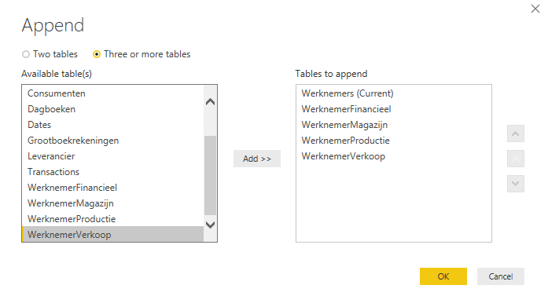

Nu heb je alle aanpassingen in de queries klaar en kun je ze weer toepassen en vervolgens je bestand opslaan.

## Check type en format

Van de meeste velden heeft Power BI automatisch het juiste type en format bepaald. Eigenlijk moet dit alleen voor velden met bedragen nog juist worden gezet. Doe dat dus.

Let met name op datums. Zijn deze ook zo getypeerd.

Klik op Close & Apply en sla daarna je bestand op.

Relatiebeheer:

* Zoals je ziet in het relatieschema, is er een soort driehoeksverhouding tussen de tabellen Transactions, Consumenten en Beddenwinkel. Zo'n driehoeksverhouding levert conflicten op als je rapportages wilt maken en moet daarom beëindigd worden. Verbreek de relatie tussen beddenwinkel en consumenten. Dubbelklik op het gestippelde relatie-lijntje tussen de tabellen Transactions en Consumenten. Zorg dat in beide tabellen het veld Consumentnummer blijft geselecteerd en zet een vinkje bij het checkboxje onder in je scherm bij ‘Make this relationship active’.
* Maak een relatie tussen Transactions en Leverancier op basis van leveranciernummer.
* Maak een relatie tussen Transactions en Werknemers op basis van werknemernummer. Zoom uit om de gegevensset van werknemers te zien
* Maak een relatie tussen Transactions en Dates op basis van respectievelijk boekingsdatum en datum.
* Er zijn nu acht relaties gelegd met Transactions.

Verberg de datasets: WerknemerFinancieel, WerknemerMagazijn, WerknemerProductie en WerknemerVerkoop voor de Rapportomgeving

Controle:

Voor jouw eerste visual kies je voor het type Card en als waarde kies je Bedrag uit de tabel Transactions.

Het totale saldo van alle transacties bij de divisie Bedden Op Maat Nederland van Auping is € 0 Voor de duidelijkheid: Deze audit-file bevat alleen de transactions van de divisie Bedden Op Maat Nederland van Auping.